КГУ «Рудненская специальная школа для детей с особыми
образовательными потребностями»
Управления образования акимата Костанайской области.

Доклад на тему:

«Формирование умений и навыков учащихся, необходимых для коммуникации в социуме в соответствии с видом альтернативной системы коммуникации».

Подготовила учитель-логопед Пшеницына В.А.

Формирование умений и навыков учащихся, необходимых для коммуникации в социуме в соответствии с видом альтернативной системы коммуникации.

Все люди должны быть уверены в том, что они смогут быть понятыми окружающими любой ситуации, а также в том, что они смогут воспринять и понять обращенную к ним речь.
Решая задачу развития навыков невербальной коммуникации с неговорящими учащимися в специальной школе, задачу как дать язык неговорящему ребёнку, с помощью которого он мог бы общаться, педагоги обращаются к альтернативным системам и методикам, способствующим формированию и развитию навыков общения.

Альтернативная коммуникация - область знаний, которые включают в себя самые различные средства общения, специальные методики, специальные системы коммуникаций, которые разрабатываются для людей, у которых по каким-то причинам
отсутствует речь.
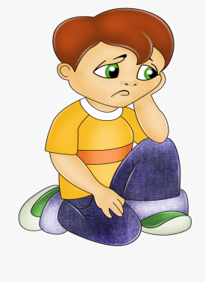

Цель использования альтернативных систем коммуникации:
* Построение функционирующей системы коммуникации.
* Развитие навыка самостоятельно и понятным образом доносить до слушателя новую для него информацию.

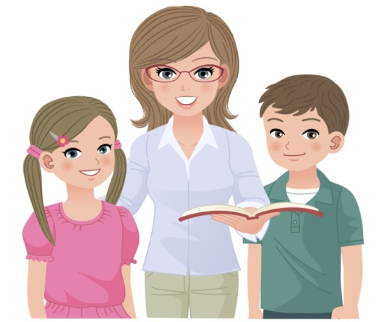
Существуют два основных типа альтернативных коммуникаций - топографический и селективный.

Селективные коммуникации:
* это иконизация – использование символов: выбор символа или карточки из ряда других символов.
* опосредованы дополнительными приспособлениями (коммуникатор, ноутбук, книги, карточки).
* требуют хороших навыков визуального восприятия
и сканирования.
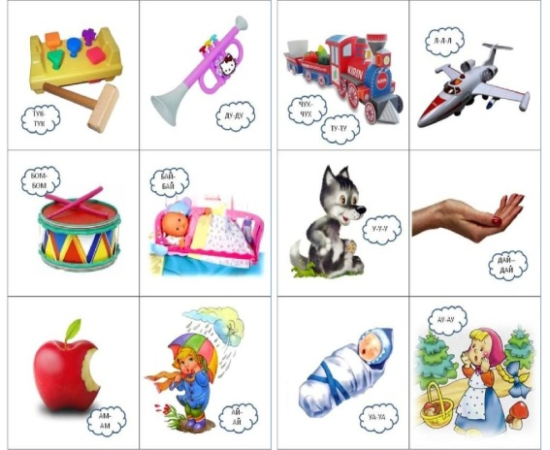

Топографические системы коммуникации:
* Язык жестов, мимики, телодвижений, движений пальцев рук, составляющих слова, и разговорной вокальной речи.
* Не требуют дополнительных приспособлений.

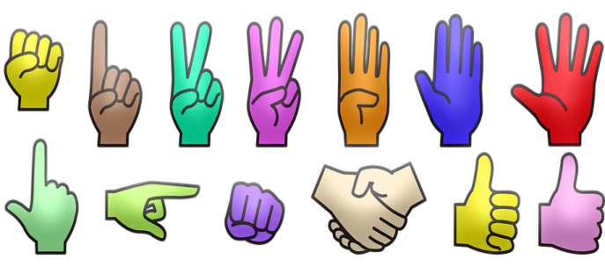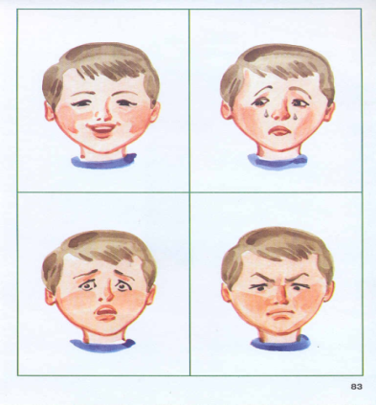

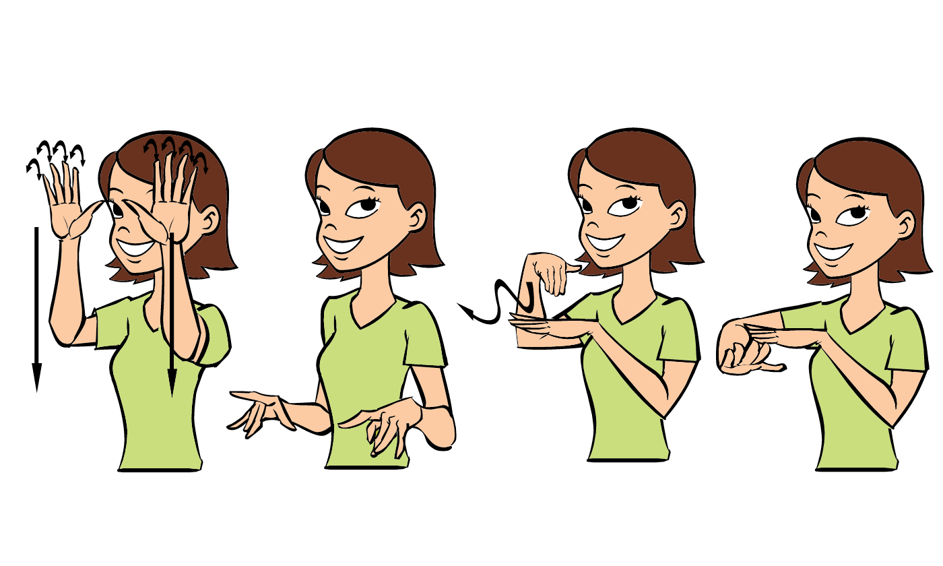

Выбор подходящей системы коммуникации может значительно облегчить обучение ребёнка, а также подтолкнуть развитие вокальной речи, что значительно улучшит качество жизни обучающегося в целом.

Некоторые исследования показывают, что систем селективного вида – таких как выбор символа или карточки из ряда других символов, намного меньше преимуществ, чем в топографических системах коммуникации (языка жестов, мимики, телодвижений, движений пальцев рук, составляющих слова, и разговорной вокальной речи разумеется).

Селективные системы коммуникации опосредованы дополнительными приспособлениями (книги, ноутбуки, электронные платформы, карточки), которые не всегда доступны, а также могут отяготить своим присутствием (ребёнок должен всегда помнить носить с собой прибор или книгу, а также заботиться о том, чтобы она всегда была в сохранности).

Кроме этого для эффективного использования данного вида систем необходимы хорошие навыки визуального восприятия и сканирования, так как селективные методы требуют умения выбрать тот символ или карточку, которые подойдут для выражения желания или инициативы.

Но и в топографических системах коммуникации есть свои недостатки – они требуют хорошей моторики и координации мышц для того, чтобы окружающие могли понять эти жесты. Кроме того, выбор данной системы коммуникаций значительно ограничивает круг людей, с которыми можно общаться, т.к. большинство людей не знакомы с языком жестов и не понимают большинство из них.

Выбор подходящей системы коммуникации должен основываться на начальных навыках ребёнка – в области визуального восприятия, мелкой моторики, разнообразия мотивационных факторов и областей интереса, а также первичных навыков коммуникации.



Возможно совмещать и комбинировать системы коммуникации. Всегда можно начать с одного вида коммуникационного вида системы (например с селективной, и в дальнейшем, по мере того как ребёнок приобретает дополнительные навыки, ввести другой тип (например топографический).

Самое главное не лишать ребёнка возможности общаться.
В любой программе обучения должны присутствовать задания, которые помогают ребёнку научиться общаться более эффективно. А способ общения –это уже по возможностям и по способностям.

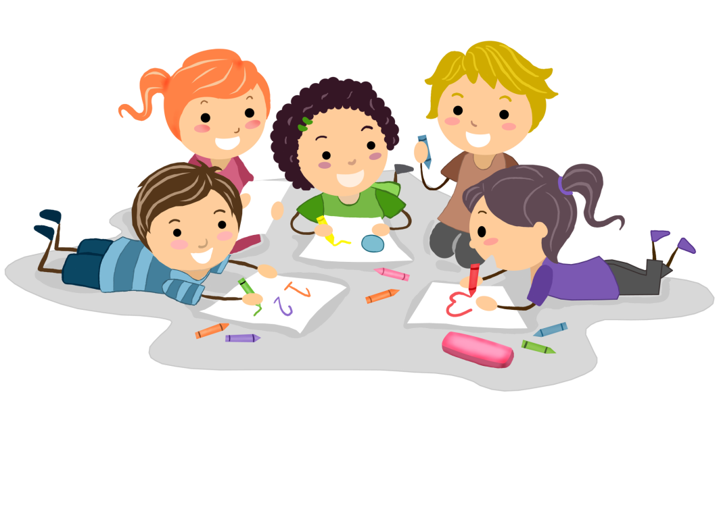

Желаю творческих успехов в работе по развитию
у детей навыков общения.

